绝密★启用前 试卷类型：A

2001年普通高等学校招生全国统一考试（广东、河南卷）
地 理
考生注意：本试卷分第1卷(选择题)和第Ⅱ卷(综合题)两部分；第1卷1至6页，第Ⅱ卷7至11页；满分150分；考试时间120分钟。
第1卷(选择题共70分)
注意事项：
1．答第1卷前，考生务必将自己的姓名、考生号、座位号、考试科目、试卷类型(A或B)用铅笔涂写在答题卡上，同时将考生号条形码粘贴在答题卡“条形码粘贴处”。
2．每小题选出答案后，用铅笔把答题卡上对应题目的答案标号涂黑，如需改动，用橡皮擦干净后，再选涂其它答案，不能答在试卷上。
3．考试结束，将本试卷和答题卡一并交回。

一、选择题(共70分)
(一)单项选择题：本大题共20小题，每小题2分，共40分。在每小题给出的四个选项中，只有一项是符合题目要求的。
1．可以吸收大量劳动力的服务业部门是
A．广告业 B．金融业
C．房屋装修业 D．互联网服务业
2．南非开普敦与我国南京的气候相比较，一年中
A．两地都雨热同期
B．开普敦气温较高的月份，南京的气温也较高
C．开普敦降水较多的月份，南京降水也较多
D．开普敦受高气压控制的季节，南京盛行偏南风
3．能形成角峰、刃脊、U形谷的现代冰川
A．集中分布在南极洲 B．集中分布在澳大利亚
C．在低纬地区没有分布 D．在巴西高原没有分布
4．一年中太阳两次直射的地区，不会有
A．热带沙漠气候分布 B．寒流流过
C．冷锋活动 D．从南极地区漂来的浮冰
5．地壳的平均厚度
A．约为120千米 B．约为8—9千米
C．小于岩石圈的平均厚度 D．大于岩石圈的平均厚度
6．寒流流动的方向大致是
A．由南向北 B．由北向南
C．由高纬向低纬 D．由低纬向高纬
7．生产布局与自然资源不匹配的是
A．天津的石油化学工业与淡水资源
B．海南岛的橡胶种植业与热量资源
C．江南丘陵的茶园与土壤资源
D．小兴安岭的木材加工业与森林资源
8．地球自转产生的地转偏向力，使运动物质质点的水平运动方向
A．在任何地方均发生偏转
B．在极地不发生偏转
C．在北半球自低纬向中纬运动时向东偏
D．在南半球白高纬向中纬运动时向东偏
9．近年来我国已成为石油净进口国。将石油从波斯湾运至上海港，循最近的航线要依次经过
A．霍尔木兹海峡、曼德海峡、马六甲海峡
B．曼德海峡、马六甲海峡、台湾海峡
C．马六甲海峡、霍尔木兹海峡、琼州海峡
D．霍尔木兹海峡、马六甲海峡、台湾海峡
10．我国南水北调工程的主要目的是
A．解决长江流域的洪涝灾害问题
B．连通长江、淮河、黄河、海河四大水系以发展航运
C．利用流域间的落差发电
D．缓解北方地区水资源不足的问题
11．2001年4月15日，太阳出现特大耀斑爆发
A．爆发后两三天内，短波通讯受到强烈干扰
B．使到达地球的可见光增强，紫外线有所减少
C．爆发几分钟后极光变得格外绚丽多彩
D。对人造卫星的运行没有影响
12．分析图l和图2，发达国家与发展中国家比较
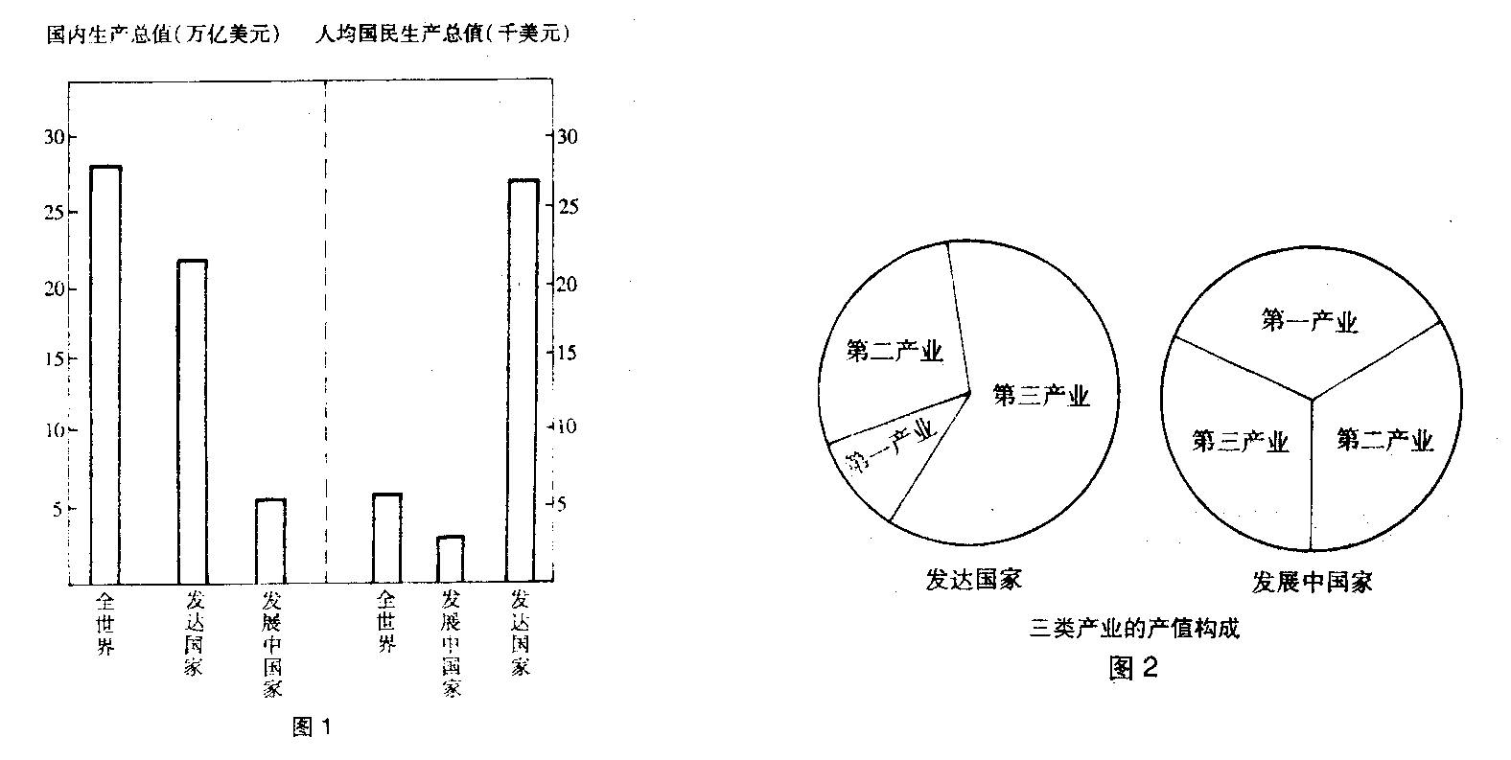
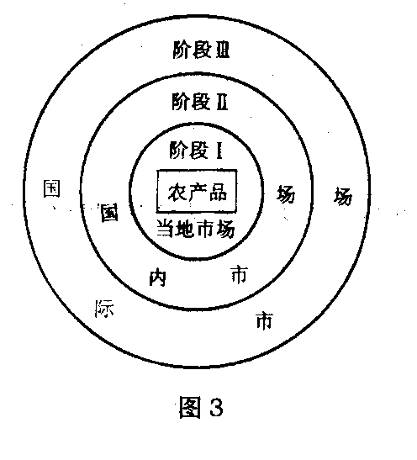
A．发达国家第一产业的产值低于发展中国家
B．发达国家与发展中国家第二产业的产值相当
C．发展中国家第三产业的产值约为发达国家的1／8
D．发达国家的总人口相当于发展中国家的1／2强
图3表示农产品市场开拓的一般模式。参考图3回答13—15题。
13．处于阶段Ⅲ农业的显著特征是
A．大农场生产
B．生产专业化
C．集中于温带草原地区
D．主要分布在地广人稀地区
14．有助于促进我国农产品市场开拓的最重要措施是
A．进行农业区划 B．加强水利建设
C．建立商品农业生产基地 D．退耕还林还草
15．在市场开拓过程中，与提高农产品市场竞争力没有直接关系的措施是
A．加大技术投入 B．加强市场营销
C．改善交通条件 D．大量使用农药
图4表示我国可开发水能资源的地区(按东北、华北、华东、中南、西南、西北划分)分布。参考图4回答16—18题。
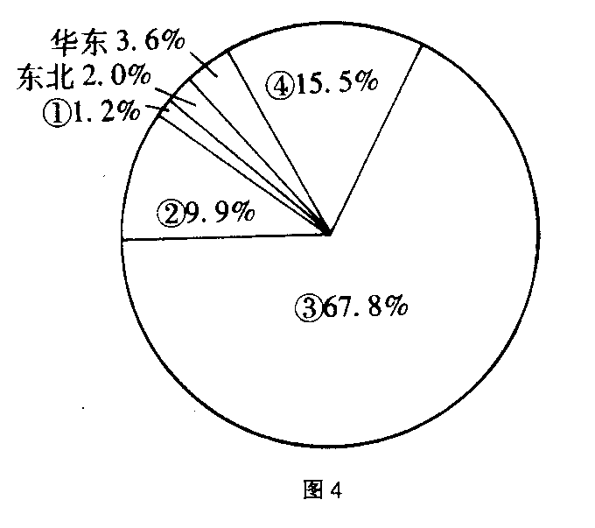
16．与地区④相比，地区③水能资源丰富的主要原因是
A．降水丰富
B．河流众多
C．河流流量大
D．河流落差大
17．三峡水电站、龙羊峡水电站、二滩水电站分布的地区代号依次是
A．③、②、④ B．④、②、③
C．③、①、④ D．④、①、③
18．小浪底水利枢纽位于
A．我国地势的一、二级阶梯交界附近
B．我国地势的二、三级阶梯交界附近
C．青藏高原与黄土高原交界附近
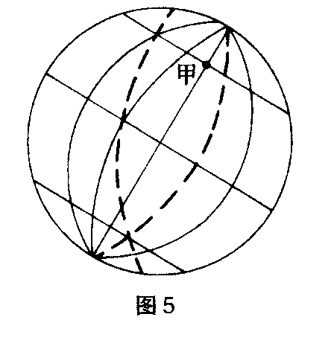
D．内蒙古高原边缘
图5中的两条虚线，一条是晨合线，另一条两侧大部分地区日期不同；此时地球公转速度较慢。读图5完成19—20题。
19．若图中的时间为7日和8日，甲地为
A．7日4时 B．8日8时
C．7日8时 D．8日4时
20．此时可能出现的现象是
A．安大略湖畔夕阳西下 B．几内亚湾沿岸烈日当空
C．澳大利亚东海岸夜幕深沉 D．泰晤士河畔曙光初现

(二)双项选择题：本大题共10小题，每小题3分，共30分。在每小题给出的四个选项中，有两项是符合题目要求的。每小题全选对者得3分，只选一项且选对者得1分，其余情况 均不得分。
21。在我国西部大开发的过程中，应该
A．向西部大规模移民，以减轻东部的环境压力
B．在西部大范围垦荒，兴建大型商品粮基地
C．加速开发西部的石油、天然气资源，并向东部输送
D．控制人口增长，提高人口素质
22．在东非高原维多利亚湖以南地区
A．7月份，受信风影响，降水稀少
B．1月份，受信风影响，降水稀少
C．7月份，下沉气流为主，天气干热
D．1月份，上升气流旺盛，多对流雨
23．青藏高原曾发生地震的地方中，距亚欧板块和印度洋板块边界较近的两地是
A．耗牛坡(34.2⁰N，86.5⁰E)
B．墨竹工卡(29.．6⁰N，92.2⁰E)
C．察雅(30.60⁰N，98.1⁰E)
D．甘孜(31.6⁰N，99.9⁰E)
24．2001年4月7日，新疆北部出现10级以上狂风，气温骤降至-20℃以下，在天山隘口等地出现强沙尘暴天气。这次天气过程
A．是春季迅速增温导致的典型暖锋天气过程
B．是极地大陆气团推进造成的快行冷锋天气过程
C．因冷气团不断增温而没有雨雪
D．因当地空气干燥而没有雨雪
25．下列地质灾害中，主要由外力作用导致的有
A．日本神户地震
B．菲律宾皮纳图博火山喷发
C．云南东川的泥石流
D．长江巴东段滑坡
26．近些年探明，海底“可燃冰”(天然气水合物)储量极为丰富，其开发技术亦日趋成熟。开发利用“可燃冰”将产生的环境效益有
A．可取代一些核电站，减少核废料的污染
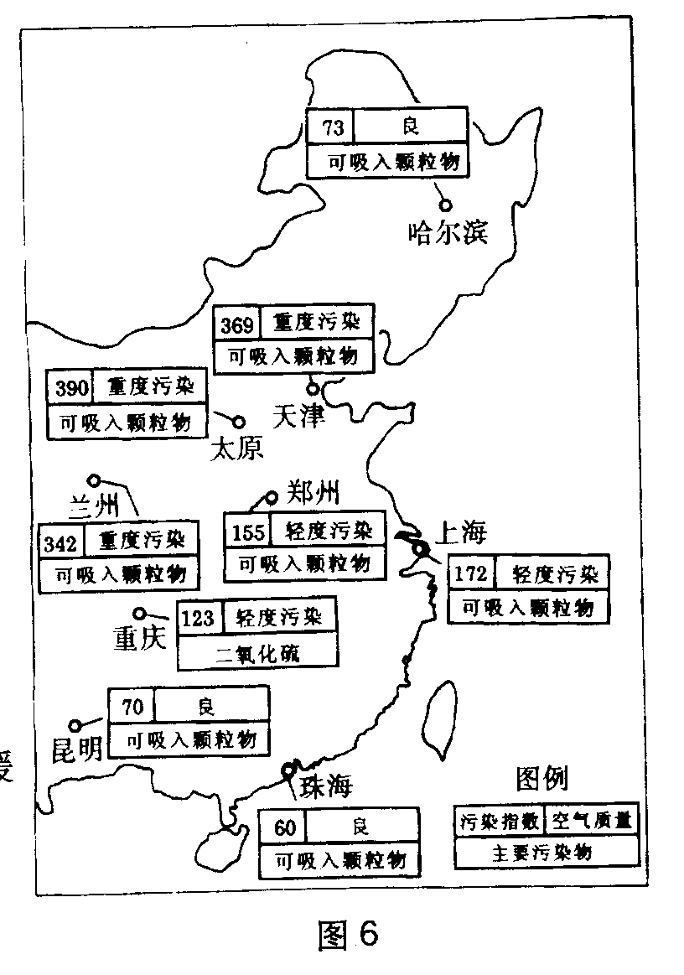
B．无CO₂排放，减轻“温室效应”
C．可取代水电站，改善大气质量
D．部分替代煤和石油，减轻对大气的污染

图6是2001年3月6日我国部分城市空气
质量状况图。读图6回答27—30题。
27．各城市空气质量状况相比较
A．太原优于天津，天津优于兰州
B．重庆优于郑州，郑州优于上海
C．哈尔滨优于昆明，昆明优于珠海
D．昆明优于重庆，重庆优于兰州
28．按“城市——主要污染物——主要污染源”排
列，与图示情况相符的有
A．上海——可吸人颗粒物——燃煤取暖
B．太原——可吸人颗粒物——扬尘及燃煤取暖
C．珠海——可吸人颗粒物——沙尘暴
D．重庆——SO₂——燃煤
29．冬季兰州空气污染较严重的原因有
A．地处黄河谷地，污染物不易扩散
B．工业废气及居民取暖的烟尘数量较大
C．偏北风从西伯利亚带来大量工业废气
D．长时期受低压系统控制，污染物难以扩散
30．减轻西北及华北冬季大气污染的可行措施有
A．变分户燃煤取暖为集中供热 B．该季节停止各类建筑施工
C．将石油化工企业迁至南方 D．大力植树种草，减少裸地面积
绝密★启用前
2001年普通高等学校招生全国统一考试（广东、河南卷）
地 理

第Ⅱ卷(综合题 共80分)
注意事项：
1．第Ⅱ卷共6页，用钢笔或圆珠笔直接答在试题卷中(除题目有特殊规定外)。
2．答卷前将密封线内的项目填写清楚，并在试卷右上角填上座位号。

二．综合题(本大题共8小题，满分80分)
31．由太阳辐射能转化为粮食产量的经验公式：
粮食最高产量P＝0．075QTWS [千克／(公顷·年)]
Q：太阳辐射收入 [10⁵焦耳／(厘米²·年)]
T：温度有效系数＝无霜期／365
W：水分有效系数＝降水量／蒸发量(若大于l时取值为1)
S：土壤有效系数
根据下表数据，依据公式，回答下列问题。(14分)
地点 | Q(10⁵) | T | W | S
拉萨 | 8．5 | 0．38 | 0．5 | 0．6
酒泉 | 6．3 | 0．42 | 0．1 | 0．8
沈阳 | 5．1 | 0．40 | 0．9 | 0．8
武汉 | 4．9 | 0．63 | 1．0 | 0．8
(1)东北平原南部每公顷粮食产量最高可达( )(用沈阳数据)。(将正确选项前的代
号填在括号里)
A．1101．6千克 B．11016千克 C．31016千克 D．110160千克
(2)粮食生产的自然限制因素在青藏地区主要是(用拉萨数据)
、 ；在河西走廊主要是(用酒泉数据)
、 。
(3)江汉平原(用武汉数据)粮食单产高的主要原因是 、
、 。
(4)要发展西部地区粮食生产，应采取的主要措施是
。
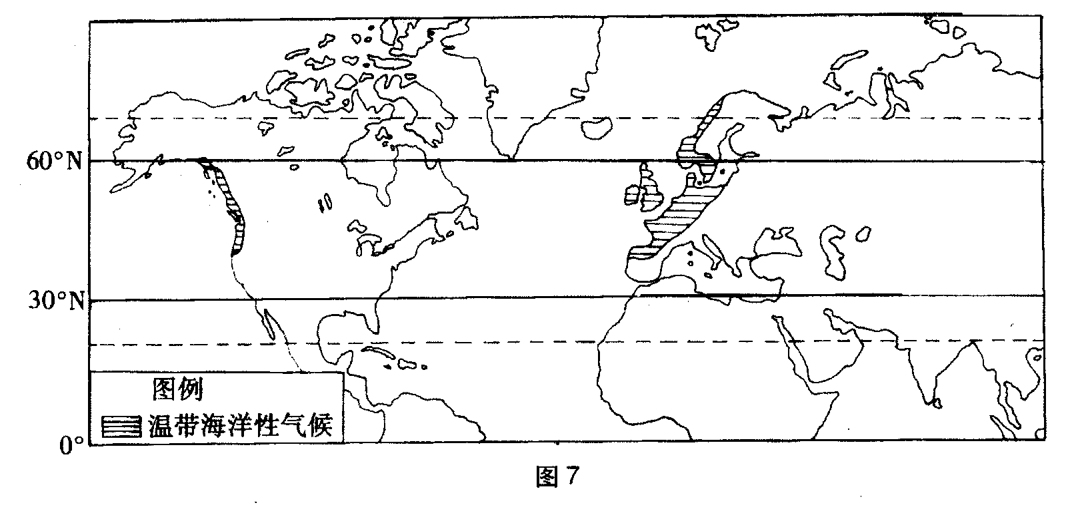
32．读图7，填下表：(10分)

北美洲、欧洲温带海洋性气候分布的特点及原因
共  同  特  点 |  | 主  要  原  因
不  同  特  点 |  | 主  要  原  因

33．图8所示的剖面，切过F、G、H三条大河的河源段。河源区径流(R_{y})与全流域径流(R_{q})的比值如表所示。(10分)
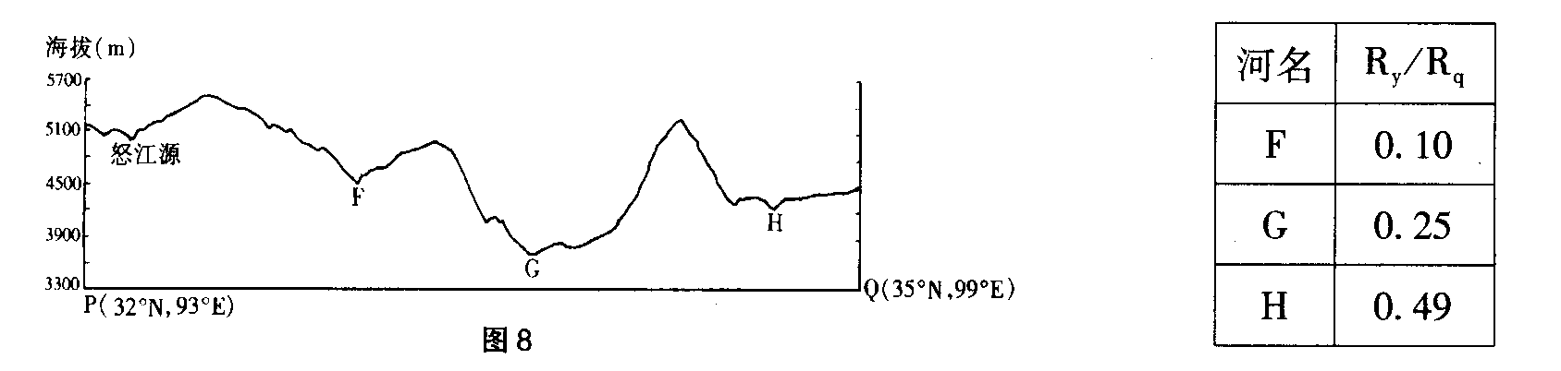

(1)据图回答河流名称，F是 ；G是 ；H是 。
(2)依据表中资料和所学知识，判断3条河流河源地区的径流量之和约占全国的（ ）
(将正确选项前的代号填在括号里)
A．1／5 B．1／10 C．1／15 D．1／20
34．阅读我国人口密度分布图(图9)，回答下列问题。(12分)
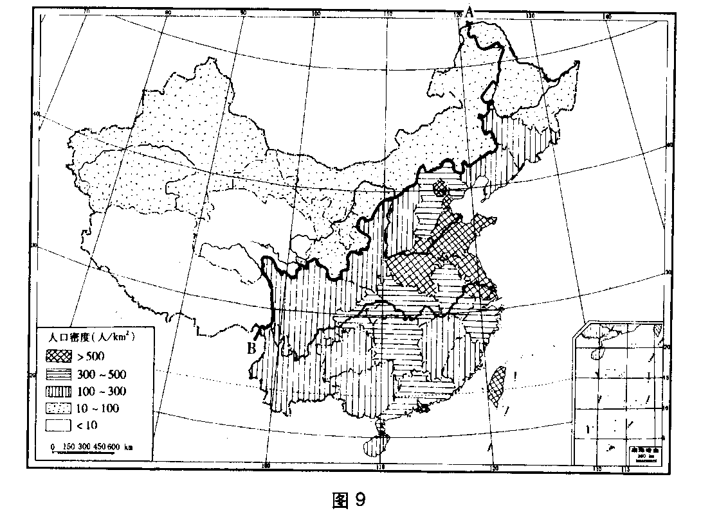

(1)我国人口密度超过500人／km²的省有(写简称) 、 、 、
；人口密度最低的直辖市是(写简称) 。
(2)AB线西北部，面积约占全国总面积的53％，人口只占全国总人口的6．3％，其自然原。因是 ；
社会原因是 。
(3)在AB线西北部，百万人口以上的城市有 、 、 。
35．图10中虚线内是世界沙尘暴多发地区之一。读图完成下列要求。(8分)
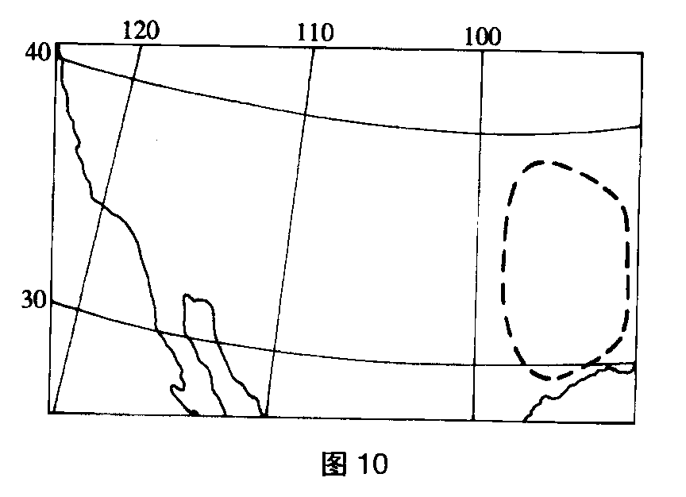
(1)该区域沙尘暴多发的季节是
。
(2)这段时期，影响该区域的
风越过 山
地，到达平原地区时，温度上升，
变得干燥。
(3)由于100多年前对该地区的过度开发，导致了 ，才使该地区的沙尘暴日益频繁。

36．把图11中的英文字母填人下面的表格中(每个空格限填一个字母，每个字母限填一次)，
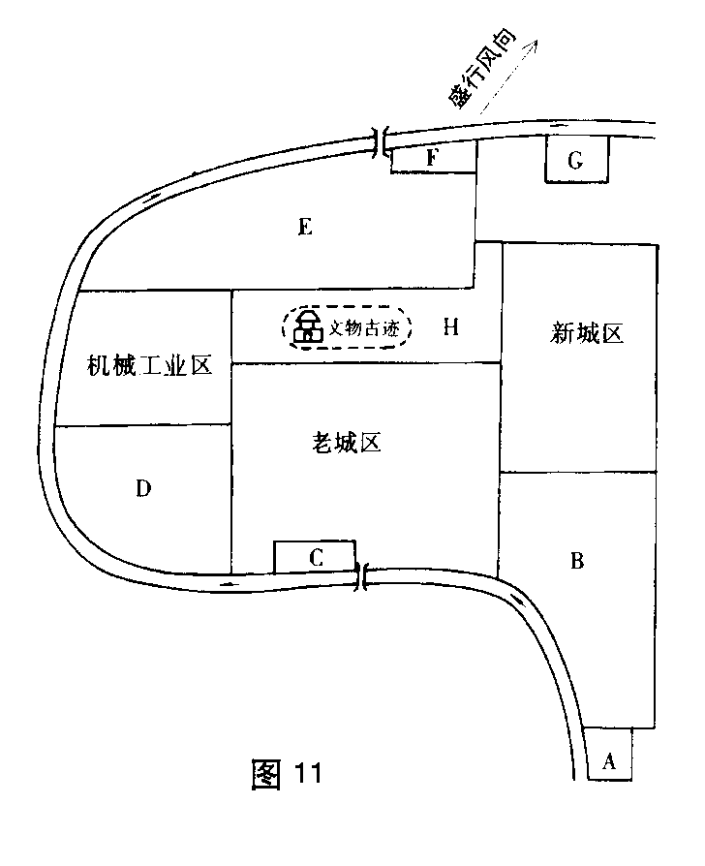
使城市用地的功能分区合理化。(8分)

钢铁工业区
客运码头
纺织工业区
货运码头
高科技工业区
水厂
城市绿地
污水处理厂

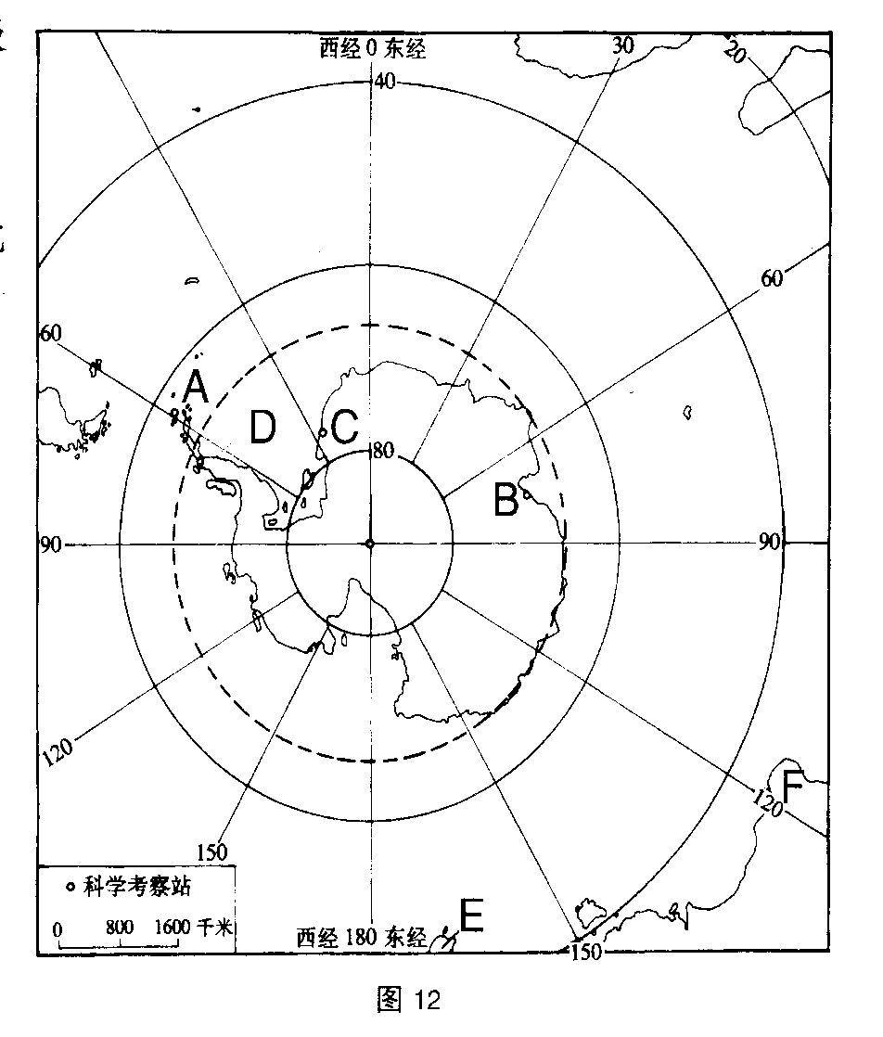
37．读图12，回答下列问题。(7分)
(1)A、B、C、D为科学考察站，中国南极
长城站的代号是 。
(2)A、B、C、D四个科学考察站中，离北
京最近的是 。
(3)E地夏季的气候特点是
；
F地冬季的气候特点是
。

38．图13中甲、乙两图分别反映丁业分散和集聚的两类布局形式。
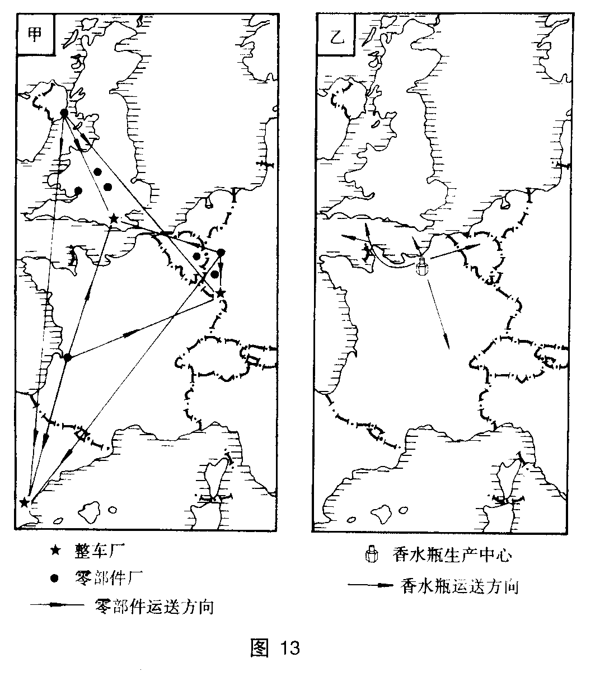
美国某汽车公司为开拓市场，在欧
洲建有一种小轿车的多个零部件厂和3
个整车厂，甲图是该小轿车的生产联系
网络示意图。
乙图的香水瓶生产中心，位于布雷
勒河谷地。15世纪以来，在水、砂原料
和植物燃料的基础上，那里发展了玻璃
香水瓶制造业。至今集聚了43个公司，
从事制模、制瓶、磨砂、涂色等专业化生
产。它们协作生产的香水瓶75％出口
到世界各地。

根据图13和上述材料，完成下列要求。(11分)
(1)甲图中整车厂所在的3个国家分别是 、 、 ；
乙图中香水瓶生产中心所在的国家是 。
(2)汽车的零部件多实行标准化生产，因此其生产可以分散到不同的国家和地区。在以下产 品中，其零部件生产布局有类似分散特征的是( )。(将正确选项前的代号填在括号里)
A．服装 B．飞机 C．二胡 D．沙发
(3)多个企业在一地集聚，协作生产香水瓶，有利于同行面对面的知识交流和原材料的及时供应，以满足香水瓶生产技术快速创新的需要。在以下产品中，其生产企业的布局应有类似 集聚特征的是( )。(将正确选项前的代号填在括号里)
A．瓷花瓶 B．洗发水 C．塑料袋 D．啤酒瓶
(4)关于分散：除零部件生产标准化外，接近顾客和接近原料地也是分散布局的原因。从总体上说，跨国公司将其下属企业在全球分散布局，有利于 生产成本， 产品市场。
(5)关于集聚：发达区域往往控制了某一类或几类产品的国际市场。这些区域具有发达的专 业化分工、良好的创新环境和产业文化，有利于技术的快速 。
绝密★启用前
2001年普通高等学校招生全国统一考试(广东、河南卷)
地理试题参考答案及评分标准

说明：1．试题分选择题和综合题二类题型，请按参考答案及评分标准评分。在综合题中考生的答案与参考答案相近的，可酌情评分，但不得超过本题所分配的分数。
2．考生答案中，中国地名出现错别字一般不给分；外国地名应以地图出版社出版的世界地图集为依据评分，若出现同音字可酌情给分。
一、A卷选择题答案：本大题共30小题，满分70分。
(一)1—20小题为单项选择题，每答对一题给2分，共40分
1．C 2．C 3．D 4．D 5．C
6．C 7．A 8．C 9．D 10．D
11．A 12．C 13．B 14．C 15．D
16．D 17．B 18．B 19．B 20．A
(二)21——30题为双项选择题，每小题3分，共30分。每小题有两个是正确的。全选对者给3分，只选一项且选对者得1分，其余情况均不得分。
21．CD 22．AD 23．BC 24．BD 25．CD
26．AD 27．BD 28．BD 29．AB 30．AD
二、综合题：本大题共8题，共80分。
31．(1)B(2分)
(2)T小(气温较低，无霜期较短)(2分) S小(土壤肥力差，土质不好)(1分)
W小(降水较少，较干燥)(2分) T小(气温较低，无霜期较短)(1分)
(3)T大(气温较高，无霜期较长) W大(降水较多，较为湿润) S大(土质好，土壤肥力较高)(3分)
(4)发展灌溉农业；进行生态建设，植树种草，涵养水源；发展节水农业(3分)

32.
共同特点 | 大体分布于中纬地带的大陆西岸(2分) | 主要原因 | 常年受来自暖流上空的盛行西风的影响(2分)
不同特点 | 其分布北界的纬度，在欧洲比在北美洲高得多(1分)；  其分布区的东西宽度，在欧洲比在北美洲宽许多(1分) | 主要原因 | 北大西洋暖流对欧洲影响的纬度范围远大于北太平洋暖流对北美洲影响的纬度范围(2分)。  欧洲中纬地区平原占优势，且东西延伸，利于西风影响的深入；北美洲西部有平行于海岸的高大山系，西风难以深人大陆内部(2分)
33．(1)澜沧江(2分) 长江(2分) 黄河(2分)
(2)B(4分)
34．(1)鲁 豫 苏 台(2分) 渝(1分)
(2)气候干燥，有大面积干旱区(2分)；地形复杂，多高山、高原；生态环境脆弱(2分)
经济文化落后，交通不便(2分)
(3)乌鲁木齐 兰州 包头(3分)
35．(1)冬、春(2分)(只答春季也得分)
(2)西(2分) 落基(山)(2分)
(3)草场(植被)破坏(2分)
36．(每空1分，共8分)
钢铁工业区 | E | 高科技工业区 | B
客运码头 | C | 水厂 | A
纺织工业区 | D | 城市绿地 | H
货运码头 | F | 污水处理厂 | G
37．(1)A(1分)
(2)B(2分)
(3)温和多雨(2分) 温和多雨(2分)
38．(1)英国(1分) 德国(1分) 西班牙(1分) 法国(1分)
(2)B(2分)
(3)A(2分)
(4)降低(1分) 扩大(1分)
(5)创新(1分)

